BAN CƠ YẾU CHÍNH PHỦ
HỌC VIỆN KỸ THUẬT MẬT MÃ
¯¯¯¯¯¯¯¯¯¯¯¯¯¯¯¯


MẬT MÃ ỨNG DỤNG TRONG AN TOÀN THÔNG TIN
NGHIÊN CỨU MÃ XÁC THỰC THÔNG ĐIỆP

Chuyên ngành: An toàn thông tin
Mã số:

Sinh viên thực hiện:
Võ Thị Kiều Trinh
Nguyễn Phan Thanh Sang
Trần Hoàng Hiệp
Phan Trí Vy
Lớp: AT12K

Người hướng dẫn:
Thầy Hoàng Đức Thọ

TP HCM, 2019

MỤC LỤC
MỤC LỤC ii
DANH MỤC KÍ HIỆU VÀ VIẾT TẮT iv
LỜI NÓI ĐẦU v
CHƯƠNG 1: GIỚI THIỆU 1
1.1 Định nghĩa 1
1.1.1. Xác thực theo nghĩa thông thường 1
1.1.2. Xác thực thông điệp 1
1.2 Các yêu cầu trong xác thực 1
1.2.1 Xác định tính tươi 1
1.2.2 Xác định nguồn gốc 2
1.3 Mã xác thực thông điệp (MAC) 3
1.4 Phân loại mã xác thực 5
CHƯƠNG 2: MÃ XÁC THỰC THÔNG ĐIỆP DỰA TRÊN HỆ MẬT 7
2.1 Mã xác thực thông điệp mã hóa ( CMAC – CBC MAC) 7
2.2 An toàn CMAC 9
2.3 Khởi tạo, mô tả cài đặt CMAC 9
2.3.1 Khởi tạo 9
2.3.2 Cài đặt CMAC 10
CHƯƠNG 3: MÃ XÁC THỰC THÔNG ĐIỆP DỰA TRÊN HÀM BĂM 12
3.1 Giới thiệu hàm băm 12
3.1.1 Khái niệm hàm băm 12
3.1.2 Đặc tính của hàm băm 12
3.1.3 Ứng dụng của hàm băm 12
3.1.4 Cấu trúc của hàm băm 13
3.2 Mã xác thực thông điệp sử dụng hàm một chiều 13
3.2.1 Thiết kế HMAC 14
3.2.2 Thuật toán 15
CHƯƠNG 4: CÀI ĐẶT 17
TÀI LIỆU ĐỌC THÊM THUẬT TOÁN SHA-256 21
TÀI LIỆU THAM KHẢO 22

DANH MỤC KÍ HIỆU VÀ VIẾT TẮT
MAC | Message Authentication Code
HMAC | Keyd-Hash Messasge Authentication Code
CMAC | Cipher Message Authentication Code
OMAC | One-Key Message Authentication Code
CBC | Cipher Block Chaining
CRC | Cyclic Redundancy Check
NMAC | Nested MAC
PRF | Pseudo Random Function

LỜI NÓI ĐẦU
Ngày nay, thông tin liên lạc đã trở nên rất phổ biến và vô cùng thuận lợi. Song song với điều này, nhu cầu bảo mật thông tin ngày càng được đặt ra cấp thiết hơn. Vì vậy, xác thực thông điệp được nghiên cứu rộng rãi, được ứng dụng nhiều hơn và được nói đến nhiều hơn bao giờ hết. Bởi vậy, đối với sinh viên ngành an toàn thông tin, việc nghiên cứu mã xác thực thông điệp cũng trở nên cần thiết.
Báo cáo được trình bày trong 4 chương:
Chương 1: Giới thiệu. Chương này nêu khái quát các khái niệm về xác thực, xác thực thông điệp.
Chương 2: Mã xác thực thông điệp dựa trên hệ mật. Những nội dung cơ bản về CBC-MAC, khái niệm, an toàn, khởi tạo, cài đặt.
Chương 3: Mã xác thực thông điệp dựa trên hàm băm. Trình bày về khái niệm, đặc tính hàm băm; nêu sâu về HMAC.
Chương 4: Cài đặt. Đây là chương demo kết quả thực nghiệm.

CHƯƠNG 1: GIỚI THIỆU

Định nghĩa

Xác thực theo nghĩa thông thường
Xác thực là một chứng thực một cái gì đó (hoặc một người nào đó) đáng tin cậy, có nghĩa là, những lời khai báo do người đó đưa ra hoặc về vật đó là sự thật.
Xác thực một đối tượng còn có nghĩa là công nhận nguồn gốc (provenance) của đối tượng, trong khi, xác thực một người thường bao gồm việc thẩm tra nhận dạng họ. Việc xác thực thường phụ thuộc vào một hoặc nhiều nhân tố xác thực (authentication factors) để minh chứng cụ thể.

Xác thực thông điệp
Xác thực thông điệp là một cơ chế cho phép khẳng định rằng thông điệp không bị thay đổi trong quá trình truyền và bên nhận có thể kiểm tra được nguồn gốc của thông điệp.
Xác thực thông điệp hay xác thực nguyên bản của dữ liệu (Data Origin Authentication) là một kiểu xác thực đảm bảo một thực thể được chứng thực là nguồn gốc thực sự tạo ra dữ liệu này ở một thời điểm nào đó.
Xác thực thông điệp bao hàm cả tính toàn vẹn dữ liệu, nhưng không đảm bảo tính duy nhất và sự phù hợp về thời gian của nó.

Các yêu cầu trong xác thực

1.2.1 Xác định tính tươi
Thực thể nhận thông báo sẽ cho rằng thông báo nay đủ hiện thời nếu khoảng thời gian giữa phát và thu thông báo là đủ nhỏ. Người ta nói rằng thông báo đủ hiện thời là thông báo tươi.
Đòi hỏi tính tươi của thông báo suy ra từ ý nghĩa chung là: thông báo tươi hàm ý sự phù hợp tốt về thời gian của nội dung công việc mà những thực thể trao đổi với nhay, và điều này có thể ngụ ý trong hoàn cảnh khi những thực thể liên lạc, máy móc, những hệ thống hay thông báo tự chúng đã không bị phá hoại.
Nhận xét rằng vấn đề thông báo có tươi hay không được xác định bởi các ứng dụng.
Một số ứng dụng đòi hỏi khoảng thời gian ngắn để cho thông báo là tươi: chẳng hạn trong khoảng vài giây (như trong nhiều giao thức thách đố - trả lời dựa trên những ứng dụng liên lạc an toàn thời gian thực).
Một số ứng dụng cho phép chu kỳ tươi dài hơn. Ví dụ, trong đại chiến thế giới thứ hai, những liên lạc quân sự Đức được lập mã bởi máy mã Enigma nổi tiếng đã quy định một luật lệ mỗi ngày tất cả các máy mã Enigma phải được đặt “khóa ngày” mới. Luật lệ này trở thành nguyên tắc quản lý khóa được sử dụng rộng rãi đối với nhiều hệ thống an toàn hiện nay mặc dù “khóa ngày” đã được thay bằng “khóa giờ” thậm chí là “khóa phút”.
Một số ứng dụng khác cho phép khoảng thời gian dài hơn nhiều đối với tính tươi thông báo. Ví dụ, đa số cá ngân hàng cho phép tuổi hợp lệ của tiền séc là ba tháng.

Xác định nguồn gốc
Xác thực nguồn gốc dữ liệu cũng còn được gọi là xác thực thông báo, nó liên quan gần với nguyên vẹn dữ liệu.
Những tài liệu về mật mã và an toàn thông tin coi hai khái niệm này không có sự khác biệt căn bản. Cách nhìn này dựa trên sự cho rằng sử dụng thông tin đã bị sửa đổi trái phép cũng rủi ro giống như sử dụng thông tin không rõ nguồn gốc.
Tuy vậy, xác thực nguồn gốc dữ liệu và nguyên vẹn dữ liệu là hai khái niệm rất khác nhau. Chúng có thể được phân biệt rõ ràng thông qua một số khía cạnh như sau.
Thứ nhất, xác thực nguồn gốc dữ liệu phát sinh trong liên lạc. Đó là một dịch vụ an toàn đối với thực thể nhận thông báo để kiểm tra xem thông báo có phải đến từ nguồn được yêu cầu hay không? Nguyên vẹn dữ liệu không cần đến đặc tính liên lạc: dịch vụ này có thể được cung cấp ngày trên dữ liệu được lưu trữ.
Thứ hai, xác thực nguồn gốc dữ liệu, đúng như tên gọi của nó, cần phải bao gồm sự nhận biết nguồn gốc của thông báo trong khi nguyên vẹn dữ liệu không cần làm như vậy.
Thứ ba, và có ý nghĩa hơn cả là: xác thực nguồn gốc dữ liệu bao gồm sự xác định tính tươi của thông báo trong khi đó nguyên vẹn dữ liệu lại không cần làm như vậy: một thông báo cũ cũng có tính nguyên vẹn hoàn hảo.
Cuối cùng, chúng ta chỉ ra rằng một sự xác nhận nặc danh nào đó bởi một số sơ đồ mật mã ( ví dụ chữ ký mù) cũng cung cấp sự phân biệt tốt giữa xác thực nguồn gốc dữ liejey và nguyên vẹn dữ liệu.
Người sử dụng được phát cho một vật xác nhận nặc danh. Vật này có thể làm cho người giữ đạt được dịch vụ bằng cách cung cấp tư cách thành viên của hệ thống một cách nặc danh. Nhận xét rằng tại đây bằng chứng nguyên vẹn dữ liệu thậm chí có thể được trình diễn bằng nhiều cách sống động. Tuy nhiên, hệ thống ngăn chăn việc thực hiện nhận biết nguồn gốc. Chúng ta sẽ nghiên cứu những ký thuật mật mã như vậy sau này.

Mã xác thực thông điệp (MAC)
Mã xác thực thông báo mật mã (cryptographic Message Authentication Code –MAC ) là rất quan trọng và có tính chất như bắt buộc để đảm bảo tính xác thực giữa các bên tham gia giao dịch.
Mục đích của hàm MAC là đảm bảo để hai (hay nhiều) bên tham gia giao dịch khi có chung khóa bí mật có thể giao dịch với nhau, kèm theo khả năng có thể phát hiện được thay đổi của thông báo trong quá trình vận chuyển, nhằm tránh các tấn công làm thay đổi thông báo.
Thuật toán MAC dựa trên thông báo đầu vào và khóa mật để tạo ra thẻ MAC (MAC tag). Thông báo và MAC tag được gửi tới người nhận, người nhận tính lại giá trị MAC tag và so sánh nó với giá trị thẻ MAC nhận được. Nếu hai giá trị thẻ MAC trùng nhau thì coi như thông báo “gần” chính xác, ngược lại thông báo coi là đã bị thay đổi, phải hủy bỏ và dừng kết nối. Đối với kẻ tấn công giả mạo thông báo, nó phải phá được hàm MAC, việc này khó tương đương với việc phá khóa bảo vệ thông báo. Trên thực tế, các giao thức thường chia thông báo dài làm nhiều đoạn nhỏ và chúng được xác thực độc lập với nhau, dẫn đến phát sinh tấn công lặp (replay attack). Do vậy khi thiết kế giao thức có sử dụng MAC cần rất thận trọng.
Để giúp các nhà phát triển ứng dụng tích hợp MAC vào các sản phẩm khác nhau, Viện tiêu chuẩn và công nghệ quốc gia của Mỹ (NIST) đưa ra hai chuẩn về hàm MAC. Tiêu chuẩn thứ nhất là Mã xác thực thông báo sử dụng hàm một chiều có khóa – HMAC (Keyd-Hash Messasge Authentication Code). Chuẩn này mô tả phương pháp an toàn chuyển hàm một chiều kháng va chạm hash thành hàm MAC. HMAC nguyên bản được đề nghị sử dụng với SHA-1, nó cũng thích hợp sử dụng với các hàm hash khác (những chứng minh hiện tại chỉ ra rằng kháng va chạm là không cần thiết đối với sự an toàn của NMAC (Nested MAC) - một thuật toán mà từ đó HMAC được xây dựng. Tuy nhiên bài báo khác lại đề nghị rằng hash an toàn là cần thiết.
.
Chuẩn thứ hai NIST đưa ra là Mã xác thực thông báo mã hóa (Cipher Message Authentication Code- CMAC). Không giống HMAC, CMAC sử dụng mã khối để thực hiện chức năng MAC, nó rất phù hợp với các ứng dụng bộ nhớ hạn chế chỉ đủ để dùng cho mã hóa dữ liệu.
Mục đích của hàm MAC khác với hàm một chiều hash, nó bảo đảm xác thực thông báo chứ không phải toàn vẹn thông báo. Tuy nhiên cả hai dựa trên những nguyên lý rất chung. Trong cả hai trường hợp chúng ta đều tìm cách xác định tính chính xác (đúng đắn), cụ thể hơn là sự toàn vẹn của thông báo. Tất nhiên mục tiêu của xác thực là tìm cách trả lại tính ban đầu (origin) của thông báo. Ví dụ nếu ta sử dụng SHA-1 để tóm lược thông báo để có 160bit X và gửi cho người khác thì người đó chỉ có thể xác định được xem thông báo đó là giữ nguyên như ban đầu hay không bằng cách tính giá trị tóm lược và so sánh chúng với nhau, nhưng cách này không thể xác định được ai tạo thông báo đó, giá trị tóm lược không cung cấp thông tin này. Giả sử trong giao dịch cả hai đều dùng chung khóa K, nếu ta gửi thông báo và thẻ MAC với khóa K, thì người nhận có thể kiểm tra để xác định là thông báo có gửi từ bạn hay không bằng cách kiểm tra thẻ MAC.
Điểm khác nữa cũng nhận thấy ở đây là đối với hàm hash, tấn công ngày sinh nhật (birthday attack) giảm độ an toàn của hàm hash về độ dài một nửa kích thước giá trị hash (nếu sử dụng SHA-256 chỉ cần 2128 “phép toán” để tìm va chạm). Điều này xảy ra vì hàm tóm lược được tính offline, có thể thực hiện một số lượng lớn các tóm lược thông báo. Đối với MAC là online, không có được khóa, kẻ tấn công không thể tìm được va chạm (nếu coi MAC thực sự an toàn) và kẻ tấn công không thể tùy ý tính thẻ MAC được, tấn công ngày sinh không thể áp dụng cho hàm MAC. Do vậy nếu thẻ MAC có độ dài k bit thì nó cần 2k phép toán để tìm va chạm với giá trị cụ thể đó.

Phân loại mã xác thực
Với các giao thức trực tuyến, mã xác thực thông báo mật mã (cryptographic Message Authentication Code –MAC) là rất quan trọng và có tính chất như bắt buộc để đảm bảo tính xác thực giữa các bên tham gia giao dịch.
Mục đích của hàm MAC là đảm bảo để hai (hay nhiều) bên tham gia giao dịch khi có chung khóa bí mật có thể giao dịch với nhau, kèm theo khả năng có thể phát hiện được thay đổi của thông báo trong quá trình vận chuyển, nhằm tránh các tấn công làm thay đổi thông báo.
Thuật toán MAC dựa trên thông báo đầu vào và khóa mật để tạo ra thẻ MAC (MAC tag). Thông điệp và MAC tag đƣợc gửi tới người nhận, người nhận tính lại giá trị MAC tag và so sánh nó với giá trị thẻ MAC nhận được. Nếu hai giá trị thẻ MAC trùng nhau thì coi như thông điệp chính xác, ngưỡ lại thông điệp coi là đã bị thay đổi.
Đối với kẻ tấn công giả mạo thông điệp, nó phải phá được hàm MAC, việc này khó tương đương với việc phá khóa bảo vệ thông điệp. Trên thực tế, các giao thức thường chia thông điệp dài làm nhiều đoạn nhỏ và chúng được xác thực độc lập với nhau, dẫn đến phát sinh tấn công lặp (replay attack). Do vậy khi thiết kế giao thức có sử dụng MAC cần rất thận trọng.
Để giúp các nhà phát triển ứng dụng tích hợp MAC vào sản phẩm khác nhau, viện tiêu chuẩn và công nghệ quốc gia của Mỹ (NIST) đưa ra hai chuẩn về hàm MAC. Tiêu chuẩn thứ nhất là mã xác thực thông điệp sử dụng hàm một chiều có khóa HMAC (Keyd-Hash Messasge Authentication Code). Chuẩn này mô tả phương pháp an toàn chuyển hàm một chiều kháng va chạm hash thành hàm MAC. Chuẩn thứ hai NIST đưa ra là mã xác thực thông điệp mã hóa (Cipher Message Authentication Code- CMAC). Không giống HMAC, CMAC sử dụng mã khối để thực hiện chức năng MAC, nó rất phù hợp với các ứng dụng bộ nhớ hạn chế chỉ đủ để dùng cho mã hóa dữ liệu.
Mục đích của hàm MAC khác với hàm một chiều hash, nó bảo đảm xác thực thông điệp chứ không phải toàn vẹn thông điệp, tuy nhiên cả hai dựa trên nguyên lý rất chung. Trong cả hai trƣờng hợp chúng ta đều tìm cách xác định tính chính xác, cụ thể hơn là sự toàn vẹn của thông điệp. Tất nhiên mục tiêu của xác thực là tìm cách trả lại tính ban đầu của thông điệp.
Ví dụ nếu ta sử dụng SHA để tóm lược thông điệp để có 160 bits X và gửi cho người khác thì người đó chỉ có thể xác định được xem thông điệp đó là giữ nguyên như ban đầu hay không? Bằng cách tính giá trị tóm lược và so sánh chúng với nhau, nhưng cách này không thể xác định được ai tạo thông điệp đó. Giá trị tóm lược không cung cấp thông tin này. Giả sử trong giao dịch cả hai đều dùng chung khóa K, nếu ta gửi thông điệp và thẻ MAC với khóa K, thì người nhận có thể kiểm tra để xác định là thông điệp có gửi từ bạn hay không bằng cách kiểm tra thẻ MAC.

CHƯƠNG 2: MÃ XÁC THỰC THÔNG ĐIỆP DỰA TRÊN HỆ MẬT

2.1 Mã xác thực thông điệp mã hóa ( CMAC – CBC MAC)
CMAC được lấy từ dự thảo mã xác thực thông báo một khóa (One-Key Message Authentication Code – OMAC). Nó dựa trên mã xác thực thông báo chế độ mã CBC ba khóa (three-key cipher block chaining MAC). MAC mã hóa nguyên thủy của NIST là CBC – MAC. Trong đó ngƣời gửi chỉ cần chọn khóa độc lập với khóa mã và sử dụng mã theo chế độ CBC. Người gửi bỏ qua mọi bản mã giữa, chỉ quan tâm đến bản mã cuối cùng là thẻ MAC. Khóa dùng cho CBC – MAC không trùng với khóa mã của bản rõ, khi đó MAC là an toàn.
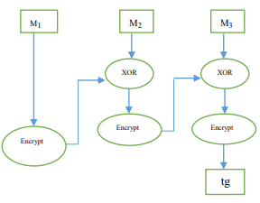
Hình 2.14: Sơ đồ CBC – MAC (nguyên thủy)
Như vậy nếu thông báo có thể chia thành các khối có độ dài bằng nhau (bằng độ dài của khối khóa) thì chỉ cần dùng một khóa. Khi thông báo gồm các khối có độ dài khác nhau (độ dài khối cuối nhỏ hơn độ dài các khối trước đó).
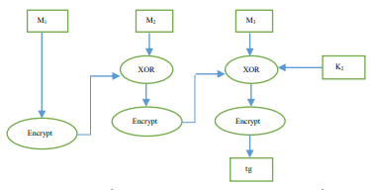
Hình 2.15: Sơ đồ OMAC thông báo với các khối có cùng độ dài
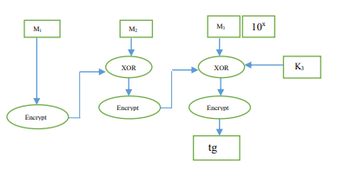
Hình 2.16: Sơ đồ OMAC thông báo với các khối cuối ngắn hơn các khối trước
Để khắc phục, người ta đưa ra XCBC và sử dụng 3 khóa. Khóa đầu tiên sử dụng để mã hóa dữ liệu ở chế độ CBC –MAC. Hai khóa cò lại đưỡ áp dụng cho khối với phép hoặc loại trừ (XOR), bất kể khối cuối có cùng độ dài với các khối trước đó hay không? Đối với XCBC, ba khóa phải độc lập với nhau.

An toàn CMAC
Để thuận tiện, các khóa được tạo ra phụ thuộc vào nhau, Điều này phải trả giá là nếu kẻ tấn công biết được một khóa, nó có thể tìm ra khóa kia. Tấn công đối với hàm MAC là các tấn công trực tuyến. Vì tất cả dữ liệu cần xác thực, kẻ tấn công không dễ gì truy vấn tới thiết bị, nhưng nó có thể biết được dữ liệu nào đưa vào MAC. Trên thực tế kẻ tấn công có rất ít thời gian để thực hiện giả mạo mà không bị phát hiện, xác xuất thực hiện thành công sự giả mạo rất nhỏ. Ví dụ nếu sử dụng mã khối AES (độ dài khối n =128 bits), có thể sử dụng CMAC để xác thực 243 khối (1024 terabyte) mới thay đổi khóa mà vẫn đảm bảo xác xuất gói nhỏ hơn 2-40. Trong trường hợp mã hóa, tấn công là offline (hoạt động độc lập, không trực tuyến). Kẻ tấn công có thể lặp lại các tính toán (thử giải mã với khóa ngẫu nhiên) không cần có sự tham gia của đối tượng bị tấn công. Như vậy đối với mã hóa số bits khóa cần lớn hơn nhiều.

Khởi tạo, mô tả cài đặt CMAC

2.3.1 Khởi tạo
CMAC nhận khóa mật K là đầu vào của quá trình khởi tạo. Nó sử dụng khóa để sinh hai khóa bổ sung K1 và K2.
Đầu vào
K: Secret key
Đầu ra
K1, K2: Khóa CMAC bổ sung
1. L = EncryptK (0) (* Hàm mã khối, với khóa K, khối vào là 0 *)
2. If MSB(L) = 0, then K1 = L << 1 else K1 = (L << 1) XOR Rb
3. If MSB(K1) = 0, then K2 = K1 << 1 else K2 = (K1 << 1) XOR Rb
4. Return K1,

Các phép toán thực hiện trên xâu 64 hay 128 bits tùy thuộc vào độ dài khối đƣợc sử dụng trong mã khối. Giá trị Rb phụ thuộc vào độ dài khối. Nó là 0x87 khi khối là 128 bits và 0x1B khi khối là 64 bits. L là kết quả mã hóa của xâu toàn zero với khóa là K. Có K1 và K2, chúng ta tạo được MAC. K1 và K2 phải đƣợc giữ bí mật như khóa mã.

Cài đặt CMAC
Đầu vào
K: khóa bí mật; K1,K2: khóa CMAC bổ sung
M: thông báo; L: số bit của thông báo
Tlen: độ dài thiết kế của thẻ MAC w: số bit/block
Đầu ra
T: thẻ MAC 1. Nếu L = 0, cho n = 1, ngƣợc lại n = ceil(L/w)
2. Ký hiệu M1, M2, M3,... Mn biểu diễn các khối của thông báo
3. Nếu L > 0 và L mod w = 0 thì Mn: Mn XOR K1
4. Nếu L = 0 hoặc L mod w > 0 thì Gán vào một bit “1” và sau đó một số lượng các bit “0”để khối cuối đủ w bit Mn:= Mn XOR K2
5. C0 =0
6. Cho i từ 1 tới n thực hiện Ci = EncryptK (Ci-1 XOR Mi)
7. T = MSBTlen(Cn) (* Lấy Tlen bits trái nhất của xâu Cn)
8. Return T
Các giá trị Ci nhận được như là bản mã của thông báo. Tuy nhiên không thể sử dụng nó như bản mã của thông báo được vì không có căn cứ chứng minh tính an toàn của nó đối với CMAC. Bản rõ cần được mã hóa với khóa khác để đảm bảo tính an toàn của CMAC.
Nhìn chung tốc độ của CMAC phụ thuộc vào tốc độ mã hóa, với sự tối ưu hóa hàm tính toán, có thể sử dụng phép toán XOR đối với từ thay thế byte.
Mong muốn có một MAC dựa trên hàm băm - Các hàm băm nhanh hơn mã khối đối xứng. - Mã hàm băm có thể áp dụng một cách rộng rãi Băm bao gồm một khóa (key) cùng với thông điệp KeyedHash = Hash (key| Message).
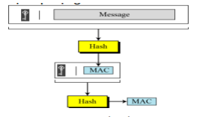
Hình 2.17: Băm nhiều lần

CHƯƠNG 3: mÃ XÁC THỰC THÔNG ĐIỆP DỰA TRÊN HÀM BĂM

Giới thiệu hàm băm

3.1.1 Khái niệm hàm băm
Hàm băm là thuật toán không dùng khóa để mã hóa (ở đây dùng thuật ngữ băm thay cho mã hóa), nó có nhiệm vụ lọc (băm) tài liệu (bản tin) và cho kết quả là một giá trị băm có kích thước cố định, còn gọi là đại diện tài liệu hay đại diện bản tin, đại diện thông điệp.
Hàm băm là hàm một chiều, theo nghĩa giá trị của hàm băm là duy nhất, và từ giá trị băm này, khó thể suy ngược lại được nội dung hay độ dài ban đầu của tài liệu gốc.

Đặc tính của hàm băm
Hàm băm là hàm một chiều (One-way Hash) với các đặc tính sau:
1/. Với tài liệu đầu vào (bản tin gốc) x, chỉ thu được giá trị băm duy nhất z=h(x)
2/. Nếu dữ liệu trong bản tin x bị thay đổi hay bị xóa để thành bản tin x’, thì giá trị băm h(x’)≠ h(x).
Cho dù chỉ là một sự thay đổi nhỏ, ví dụ chỉ thay đổi 1 bit dữ liệu của bản tin gốc x, thì giá trị băm h(x) của nó cũng vẫn thay đổi. Điều này có nghĩa là: hai thông điệp khác nhau, thì giá trị băm của chúng cũng khác nhau.
3/. Nội dung của bản tin gốc khó thể suy ra từ giá trị băm của nó. Nghĩa là: với thông điệp x thì dễ tính được z=h(x), nhưng lại khó tính ngược lại được x nếu chỉ biết giá trị băm h(x) (Kể cả khi biết hàm băm h).

Ứng dụng của hàm băm
1/. Với bản tin dài x, thì chữ ký trên x cũng sẽ dài, như vậy tốn thời gian “ký”, tốn bộ nhớ để lưu giữ “chữ ký”, tốn nhiều thời gian để truyền “chữ ký” trên mạng.
Người ta dùng hàm băm h để tạo đại diện bản tin z=h(x), nó có độ dài ngắn (Ví dụ 128 bit). Sau đó ký trên z, như vậy chữ ký trên z sẽ nhỏ hơn rất nhiều so với chữ ký trên bản tin gốc x.
2/. Hàm băm dùng để xác định tính toàn vẹn dữ liệu.
3/. Hàm băm dùng để bảo mật một số dữ liệu đặc biệt, ví dụ bảo vệ mật khẩu, bảo vệ khóa mật mã,..

Cấu trúc của hàm băm
Hầu hết các hàm băm mật mã đều có cấu trúc gỉai thuật như sau:
Cho trước một thông điệp M có độ dài bất kỳ. tùy theo thuật toán được sử dụng, chúng ta có thể cần bổ sung một số bit vào thông điệp này để nhận được thông điệp có độ dài là bội số của một hằng số cho trước. Chia nhỏ thông điệp thành từng khối có kích thước bằng nhau: M₁, M₂,…M_{s}
Gọi H là trạng thái có kích thước n bit, f là hàm nén thực hiện thao tác trộn khối dữ liệu với trạng thái hiện hành
Khởi gán H₀ bằng một vector khởi tạo nào đó.
H_{i} =f(H_{i-1},M_{i}) i=1,2,3,…..,s
H_{s} chính là thông điệp rút gọn của thông điệp M ban đầu.

Mã xác thực thông điệp sử dụng hàm một chiều
Tương tự CRC (Cyclic Redundancy Check), hàm băm chỉ có thể phát hiện các lỗi ngẫu nhiên bị nhiễu trong quá trình truyền. Hashed MAC kết hợp MAC và hàm băm để tăng cường an toàn cho hàm băm.
Hàm băm mật mã H, và khóa bí mật K
Đặc điểm:
• Dùng hàm băm nguyên mẫu.
• Cho phép thay thế dễ dàng hàm băm được nhúng vào trong trường hợp các hàm băm nhanh hơn hoặc nhiều bảo mật được tìm ra hoặc yêu cầu.
• Dùng và quản lý các khóa một cách dễ dàng.
KMAC sử dụng hàm hash một chiều có khóa mật và đưa nó thành thuật toán mã xác thực thông báo. Dưới đây trình bày các ứng dụng hash để tạo MAC.
HMAC thường được thiết kế dựa trên NMAC (Nested MAC), sử dụng hàm giả ngẫu nhiên – PRF (pseudo random function) để tạo hàm MAC với giới hạn an toàn chứng minh được.
tag = hash (key1 || hash (key2 || message))
PRF ở đây có dạng Hash(key2||message). NMAC yêu cầu 2 khóa, một cho hash trong (inner) một cho hash ngoài (outer), hai khóa độc lập với nhau. HMAC dựa trên NMAC với sự khác biệt là hai khóa phụ thuộc tuyến tính, chỉ yêu cầu hàm PRF là an toàn, không yêu cầu nó kháng va chạm đối với một số hàm hash, nhƣng nó cần chống được tấn công phương sai.

Thiết kế HMAC
Ban đầu HMAC được thiết kế để sử dụng với SHA1, trên thực tế có thể sử dụng nó an toàn với các hàm hash an toán khác. HMAC sinh hai khóa từ một khóa mật duy nhất bằng cách XOR hai hằng số với nó. Nếu khóa lớn hơn kích thước khối nén, thì khóa truowsc hết phải được hash, đầu ra của nó coi như là khóa mật. Khóa mật được gán thêm các byte zero đảm bảo là độ dài của nó bằng độ dài khối nén. Khóa được sao thành hai bản, bản thứ nhất được XOR với 0x36 tạo khóa ngoài (outer), bản thứ hai XOR với 0x5C tạo khóa trong (inner)
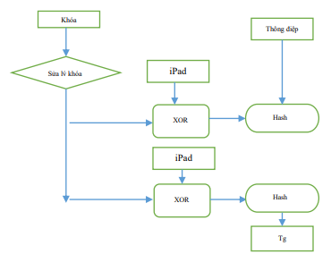
Hình 2.18: Sơ đồ khối HMAC
Xâu gồm các byte 0x36 gọi là opad, xâu gồm các byte 0x5C là ipad. Khóa phải được bổ sung thêm (padded) để có độ dài bằng độ dài của khối nén để có thể thực hiện hash có khóa (keyed hash) thay cho hash thông qua việc tạo trạng thái hash khởi tạo phụ thuộc khóa. HMAC tương đương với việc lấy trạng thái khởi tạo hash một cách ngẫu nhiên trên khóa bí mật.

3.2.2 Thuật toán
Đầu vào
K: khóa bí mật
Message: thông báo chúng ta cần tính giá trị MAC cho nó.
W: độ dài khối nén
Tlen: độ dài thẻ MAC theo thiết kế
Đầu ra
Tag: thẻ MAC
1. if length(K) > w then K = hash(K)
2. Làm đầy K bởi zeros cho đến khi nó có độ dài đúng w bytes
3. Tag = hash ((opad XOR K) || hash ((ipad XOR K) || message)).
4. Tag lấy Tlen bytes bằng cách chỉ giữ Tlen bytes đầu tiên.
5. Return Tag.
HMAC không quá phức tạp, trong thiết kế nó sử dụng hash như là hàm PRF, điểm hạn chế của nó là không song song được thuật toán, trong sơ đồ thuật toán chỉ có thể tính hash của (opad XOR K) khi tính hash trong.

CHƯƠNG 4: CÀI ĐẶT
Tạo ứng dụng login cho website sử dụng hash HMAC-SHA256
Ngôn ngữ sử dụng Javascript
Library, framework: Express, crypto-js
Test API đăng ký account bằng POSTMAN
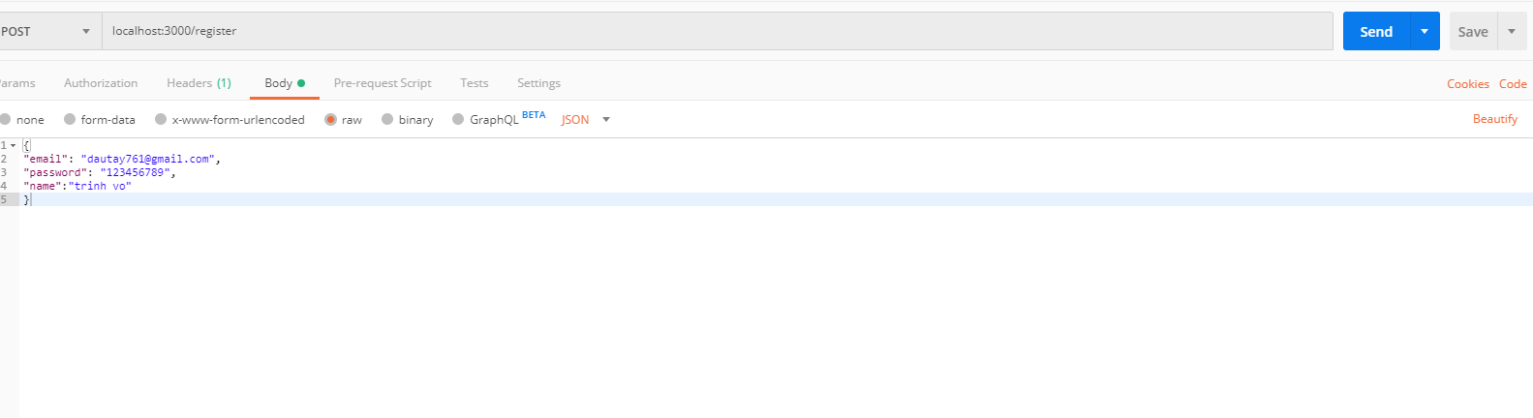
Sử dụng thư viện crypto-js để hash password với khóa bí mật là HVKTMM
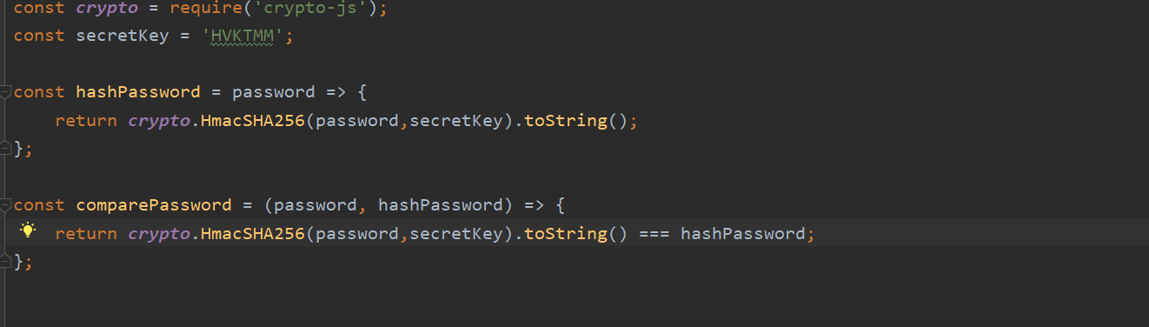

Kiểm tra trong Database ta thấy có sự khác biệt giữa mật khẩu nhập vào và mật khẩu xuất hiện trong database
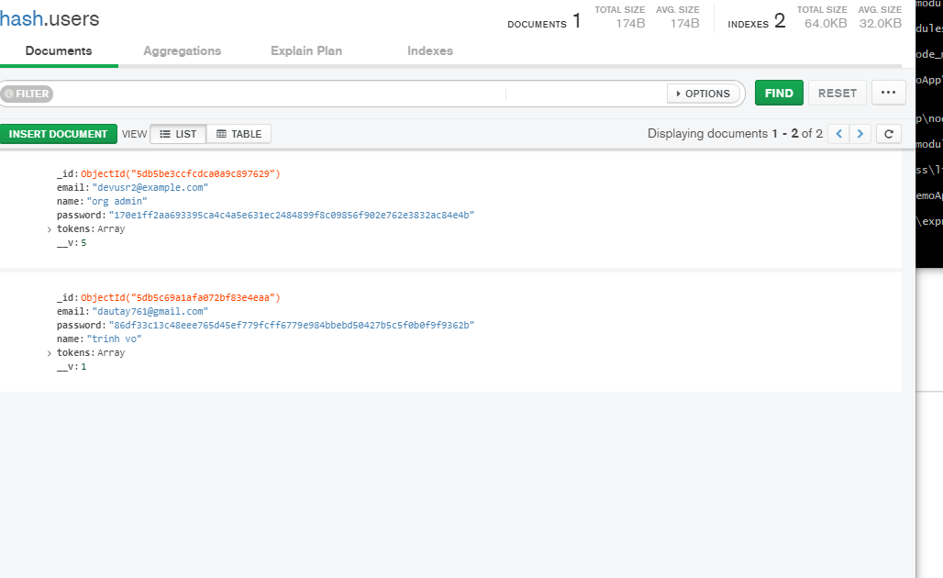
Thử test API đăng nhập bằng POSTMAN với plain password
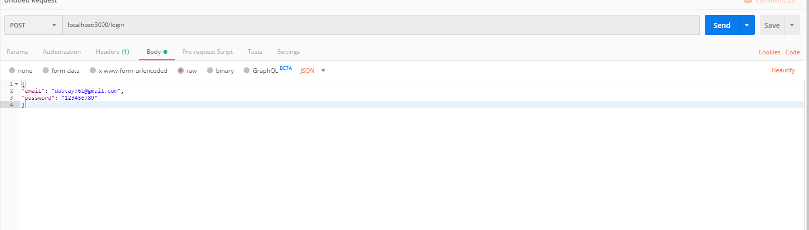

So sánh password bằng cách mã hóa password người dùng nhập và secretkey và hash Password lưu ở database
Kết quả thu về được token để xác thực chứng nhận đăng nhập thành công
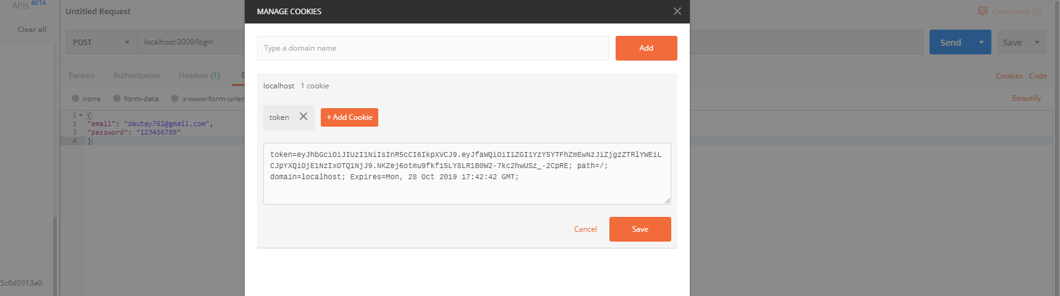

Thử đăng nhập bằng website thực tế
Truy cập vào đường dẫn http://localhost:3000/login để thử đăng nhập bằng cách nhập email và mật khẩu đã đăng ký
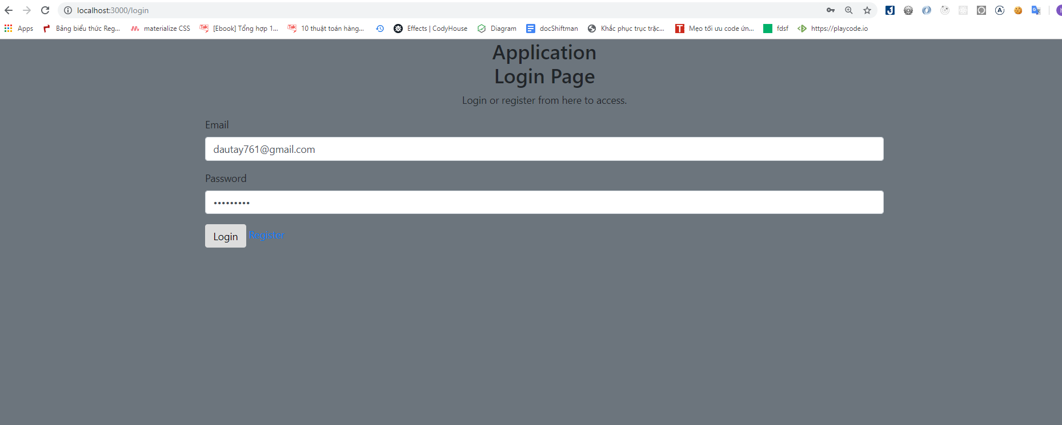
Sau khi nhấn submit ta vào được API http://localhost:3000/profile user kiểm tra ta thấy ứng dụng đã được cấp token
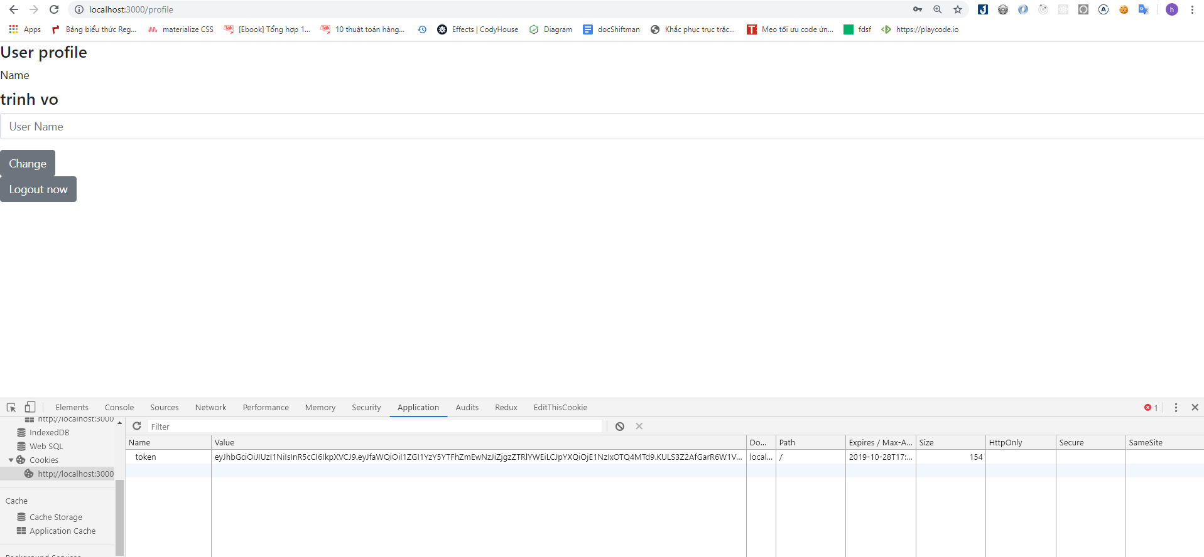

Tài liệu đọc thêm THUẬT TOÁN SHA-256
GIỚI THIỆU SHA
SHA (Secure Hash Algorithm) là thuật toán băm an toàn dùng để chuyển một đoạn dữliệu nhất định thành một đoạn dữ liệu có chiều dài không đổi với xác suất khác biệt cao. Thuật toán SHA được gọi là an toàn vì theo chuẩn FIPS 180-2 phát hành ngày 1 tháng 8năm 2002: Cho một giá trị băm nhất định được tạo nên bởi một trong những thuật toán SHA, việc•tìm lại được đoạn dữ liệu gốc là không khả thi. Việc tìm được hai đoạn dữ liệu nhất định có cùng kết quả băm tạo ra bởi một trong•những thuật toán SHA là không khả thi. Bất cứ thay đổi nào trên đoạn dữ liệu gốc, dù nhỏ, cũng sẽ tạo nên một giá trị băm hoàn toàn khác với xác suất rất cao.SHA gồm 5 thuật toán là SHA-1 (trả lại kết quả dài 160 bit), SHA-224 (trả lại kết quả dài224 bit), SHA-256 (trả lại kết quả dài 256 bit), SHA-384 (trả lại kết quả dài 384 bit) và SHA512 (trả lại kết quả dài 512 bit). Các tính chất của các thuật toán băm an toàn: Kích thước (đơn vị: bit)
Với sự phát triển mạnh mẽ của Internet và các hoạt động giao dịch điện tử, vấn đề an toàn thông tin cũng ngày càng được quan tâm hơn. Việc nghiên cứu, xây dựng các hàm băm mật mã để phục vụ cho vấn đề này được coi là quan trọng và ý nghĩa. Vì vậy đề tài: “Tìm hiểu, cài đặt thuật toán SHA-256” được đưa ra với mục đích trình bày tổng quan về hàm băm mật mã, giúp các bạn hiểu rõ hơn về tính chất, cấu trúc cũng như ứng dụng của hàm băm mật mã. Đồng thời cũng đi vào nghiên cứu thuật toán băm SHA-256 và cài đặt thuật toán SHA-256 bằng ngôn ngữ java, giúp chúng ta có được cái nhìn chi tiết hơn về cách thức thực hiện của thuật toán.

TÀI LIỆU THAM KHẢO
[1] Cryptography for Developers - Simon Johnson
[2] Security and Cryptography Basics - Saiful Azad Al-Sakib Khan Pathan
[3] PRACTICAL CRYPTOGRAPHY Algorithms and Implementations Using C++ - Saiful Azad Al-Sakib Khan Pathan

